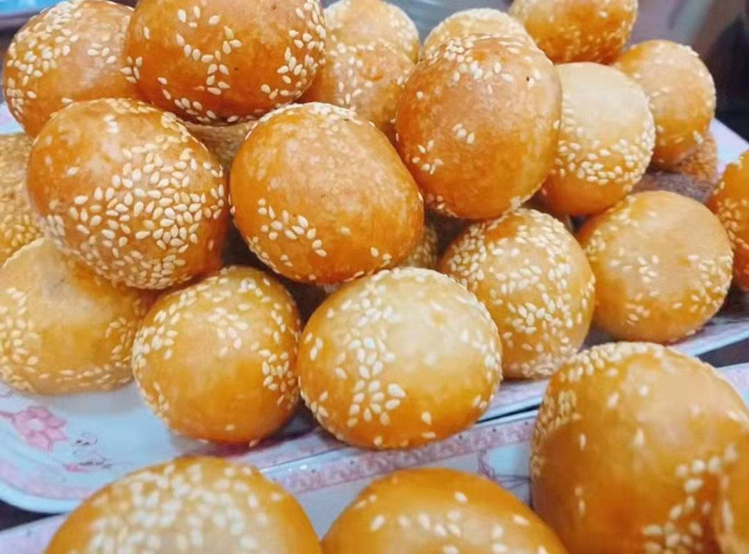
这是一种客家传统年味小吃煎堆，我们广东梅县人把它叫做煎圆,它在不同的地方有不同的名称。每当过年我们家都会炸煎圆，象征着团团圆圆。煎圆的制作方法其实也不难，将糖水和糯米粉混合，反复搓揉成面团，再将其捏成一个个糯米团子，沾上一层芝麻后放入油锅煎炸，出锅就是外酥里嫩，色泽金黄的煎圆啦。根据个人口味，还可以加入花生碎，红豆馅等等。

